附件1：

国家民族医重点专科项目标牌标准样式

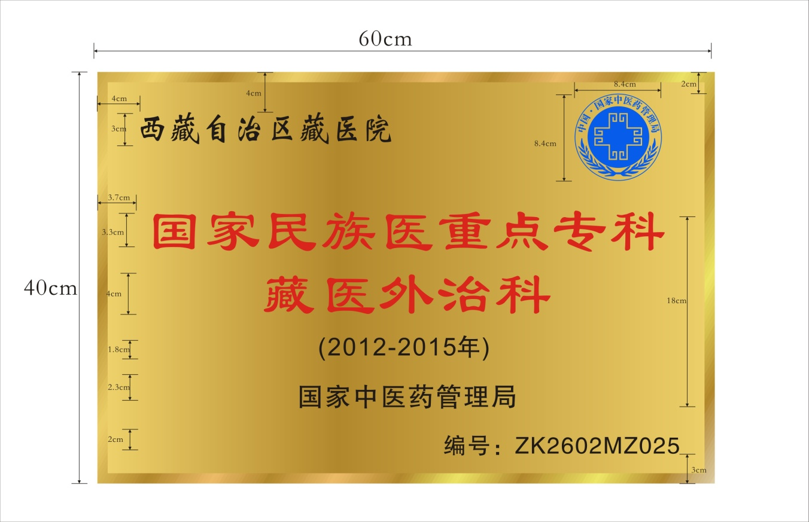
说明：
- 标牌使用铜板拉丝材质
2.“国家民族医重点专科XX科”文字字体使用红色隶书，其余文字使用黑色楷体。字体格式为平字。
3.“XX”为项目名称，如“藏医外治科”“蒙医传统疗术科”等。

